FORMACIÓN PLAN DE ACCIÓN
SEGUNDO TRIMESTRE 2025
PROCEDIMIENTO PARA LA GESTIÓN DE LAS COMUNICACIONES

6.1 Elaboración del Plan Estratégico de las Comunicaciones / Actividad 7 Realizar seguimiento al Plan Estratégico de Comunicaciones
6.2 Comunicación interna / Actividad 6 Evaluar la eficacia y oportunidad de las comunicaciones.
6.3 Comunicación externa / Actividad 9 Evaluar la eficacia de las comunicaciones externas.

VISITAS SEDE ELECTRÓNICA
 | JULIO | AGOSTO | SEPTIEMBRE
PUBLICACIONES  NOTICIAS | 19.758 | 20.790 | 23.955
VISITAS | 3 | 4 | 6

1. CANTIDAD DE PUBLICACIONES WHATSAPP
 | JULIO | AGOSTO | SEPTIEMBRE | TOTAL
WhatsApp | 13 | 14 | 12 | 39
Fondo pantalla | 0 | 0 | 2 | 2

 | JULIO | AGOSTO | SEPTIEMBRE
Facebook | 29 | 34 | 37
Instagram | 26 | 34 | 35
X | 29 | 38 | 35
Total por mes | 84 | 106 | 107
Total publicaciones trimestral de redes sociales: 297

RESUMEN PLAN DE ACCIÓN

En el tercer trimestre del año 2025 se realizaron 297 publicaciones para comunicación externa, distribuidas de la siguiente manera:

Facebook: 100 publicaciones
Instagram: 95 publicaciones
X(Twitter): 102 publicaciones
Sede Electrónica: 13 Noticias y ____ actualizaciones
Se realizaron 41 publicaciones para comunicación interna

Para un total de 351 publicaciones en el tercer trimestre del año 2025

CAMPAÑAS DE POSICIONAMIENTO DE LA MARCA INSTITUCIONAL PARA QUE LA CIUDADANÍA CONOZCA LA OFERTA Y FUNCIONES DE LA PERSONERÍA.

Campañas realizadas en el trimestre: 6
- Campaña: La salud mental es de todos: una ley para cuidar, incluir y transforma
Objetivo: Promover el conocimiento y apropiación de la Ley 2460 de 2025 como herramienta para garantizar el derecho a la salud mental en todos los sectores sociales, visibilizando trastornos como Déficit de Atención e Hiperactividad (TDAH).
Público objetivo: grupos poblacionales vulnerables/ comunidad en general.
Difusión: redes sociales de la entidad
Coordinación con: Delegatura para los Derechos Humanos
Duración: julio
Productos: 8 post
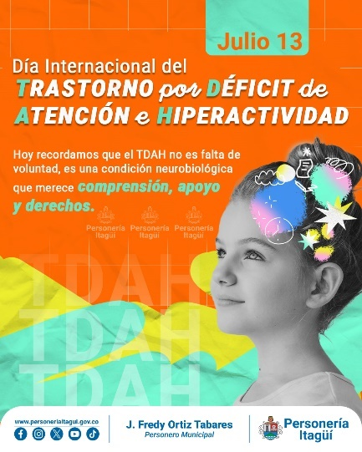 |  | 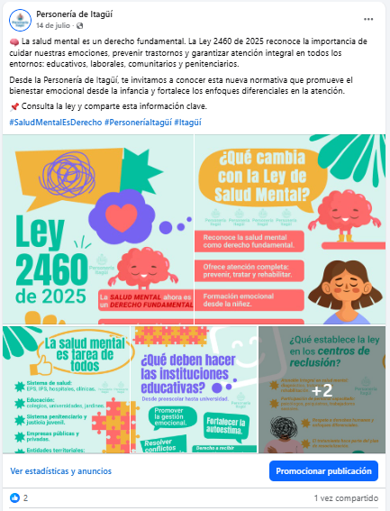

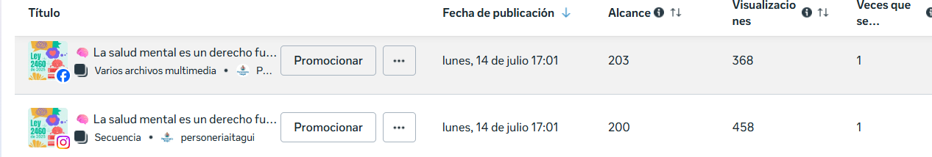

- Campaña: La discriminación no es igual para todos
Objetivo: Sensibilizar a la comunidad sobre las distintas formas de discriminación múltiple que afectan a grupos históricamente excluidos, promoviendo un enfoque integral que permita prevenir, sancionar y reparar estas vulneraciones, y avanzar hacia una sociedad más justa, inclusiva y respetuosa de la diversidad.
Público objetivo: servidores públicos/ grupos poblacionales vulnerables/ comunidad en general.
Difusión: redes sociales de la entidad – sede electrónica
Coordinación con: Despacho del Personero / Delegatura para los Derechos Humanos
Duración: agosto
Productos: 7 post

 | 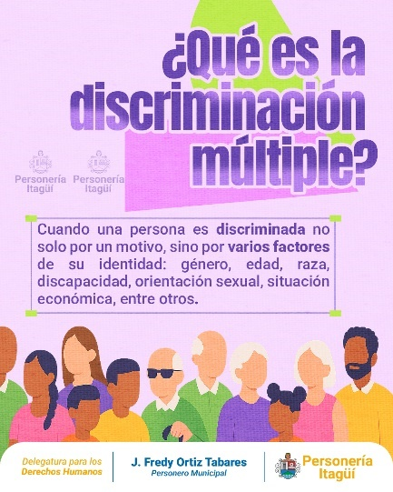 | 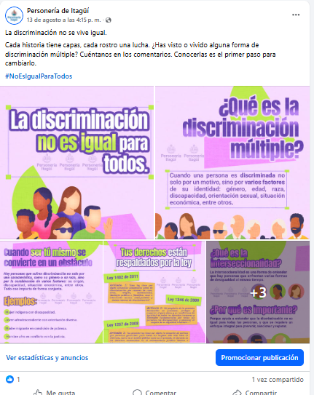

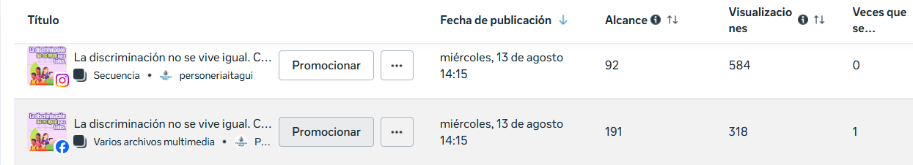

- Campaña: Violencia Institucional
Objetivo: Visibilizar la violencia institucional como una forma de vulneración de derechos ejercida desde acciones u omisiones de funcionarios públicos, promoviendo el reconocimiento ciudadano, la denuncia informada y la exigencia de garantías, especialmente en contextos de género, etnia, orientación sexual y condición social, conforme a lo establecido en la Ley 1257 de 2008 y la Sentencia T-095 de 2025.
Público objetivo: servidores públicos/ comunidad en general.
Difusión: redes sociales de la entidad – sede electrónica
Coordinación con: Despacho del Personero / Delegatura para la Vigilancia Administrativa
Duración: agosto
Productos: 5 post
 | 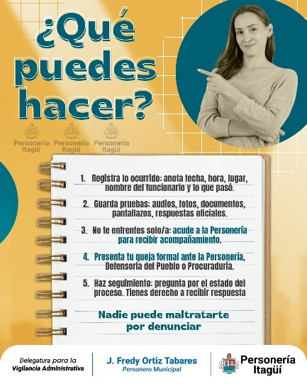 | 

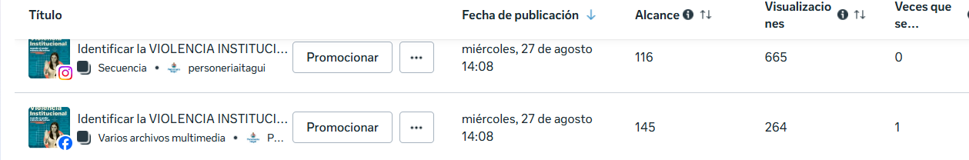

- Campaña: Informarse es un derecho, no un privilegio
Objetivo: Promover el derecho de la ciudadanía a acceder a la información pública, conforme a la Ley 1712 de 2014 y la Constitución Política de Colombia, visibilizando cómo el acceso oportuno, claro y suficiente a la información fortalece la participación, la exigencia de derechos y la transparencia institucional.
Público objetivo: comunidad en general.
Difusión: redes sociales de la entidad – sede electrónica
Coordinación con: Despacho del Personero
Duración: agosto - septiembre
Productos: 5 post

 | 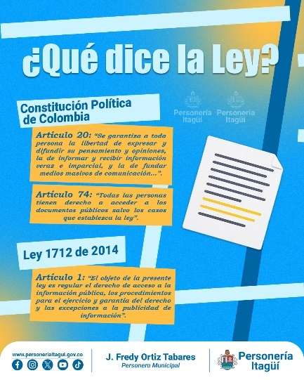 | 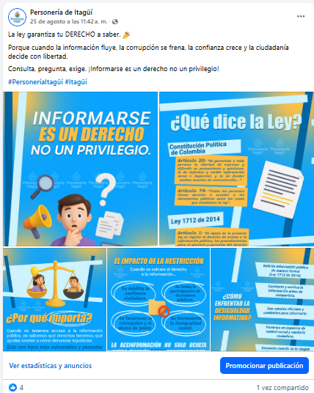
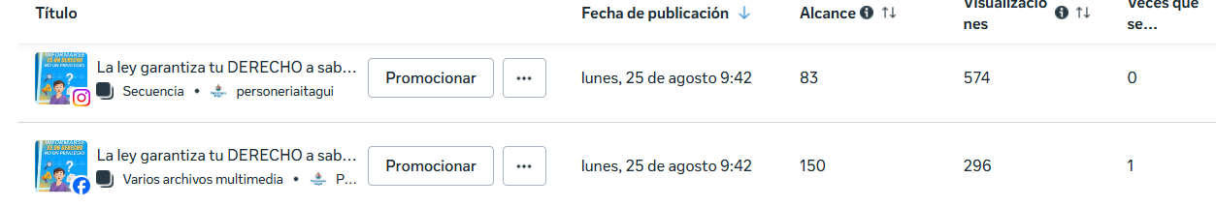

- Campaña: Efemérides DDHH
Objetivo: Difundir y conmemorar fechas clave relacionadas con los derechos humanos, resaltando su importancia para la memoria colectiva en sociedad.
Público objetivo: comunidad en general
Difusión: redes sociales de la entidad
Coordinado con: Delegatura para los Derechos Humanos
Duración: anual (fechas conmemorativas)
Productos: 6 post
- Día Internacional por Déficit de Atención e Hiperactividad (julio 13)
- Día Mundial contra la Trata de Personas (julio 30)
- Día Nacional de los Derechos Humanos (9 de septiembre)
- Día Internacional de las víctimas de las desapariciones forzadas (30 de agosto)
- Día Mundial para la prevención del suicidio (10 de septiembre)
- Día Internacional de las Personas Sordas (28 de septiembre)
 | 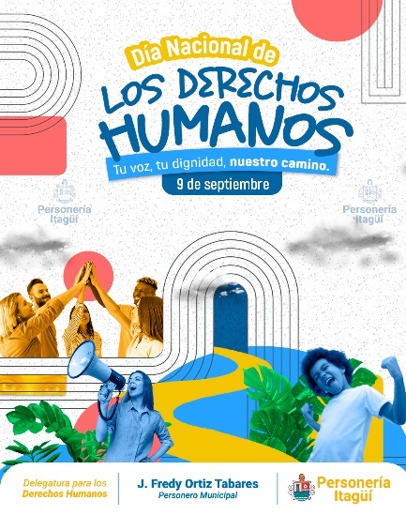 | 
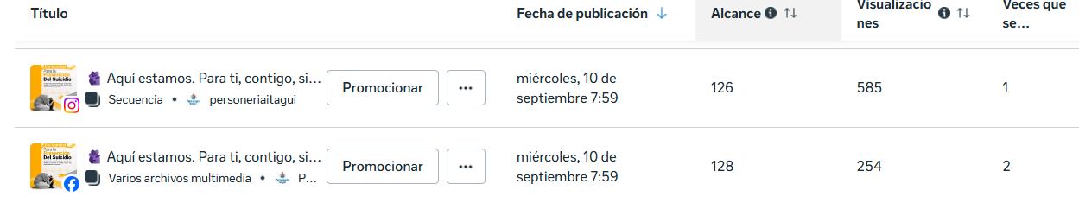
- Campaña: efemérides ambientales
Objetivo: Generar conciencia sobre la importancia de la protección del medio ambiente, y fomentar acciones responsables para la conservación de los recursos naturales.
Público objetivo: comunidad en general
Difusión: redes sociales de la entidad
Duración: anual (fechas conmemorativas)
Coordinada con: Delegatura para los derechos colectivos y del ambiente.
Productos: 4 Post informativos
- Día Mundial del Perro (21 de julio)
- Día Mundial de los Guardas Forestales (31 de julio)
- Día Nacional de la Biodiversidad (11 de septiembre)
- Día Mundial de los Ríos (28 de septiembre)
 |  | 
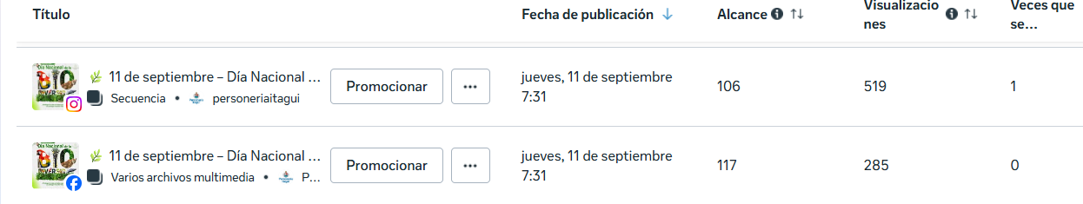

SEGUIMIENTO A LOS USUARIOS
PLATAFORMA META BUSINESS SUITE
FACEBOOK
FACEBOOK | JULIO | AGOSTO | SEPTIEMBRE | TOTAL
ALCANCE | 19.144 | 16.118 | 5.900 | 41.162
VISITAS | 3.373 | 2.082 | 5.100 | 10.555
SEGUIDORES | 28 | 36 | 61 | 125
VISUALIZACIONES | 60.878 | 53.505 | 38.800 | 191.983

INSTAGRAM
INSTAGRAM | JULIO | AGOSTO | SEPTIEMBRE
ALCANCE | 1.946 | 34.218 | 1.600 | 37.764
VISITAS | 765 | 978 | 472 | 2.215
ME GUSTA Y SEGUIDORES | 37 | 112 | 60 | 209
VISUALIZACIONES | 15.888 | 72.357 | 35.800 | 124.045

INFORME ESTADÍSTICO REDES SOCIALES FACEBOOK – JULIO
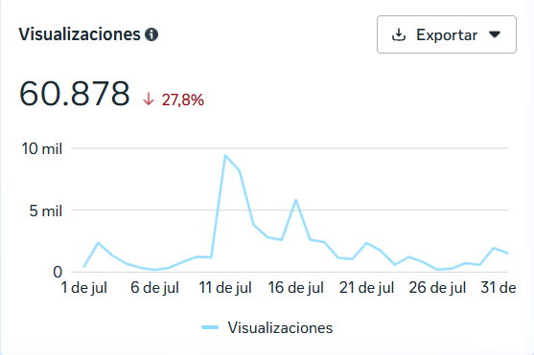 | 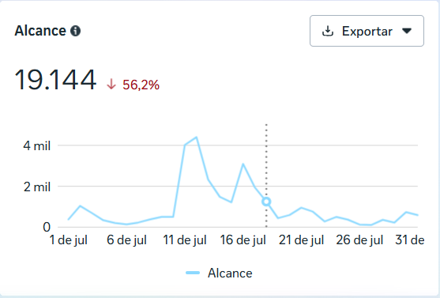
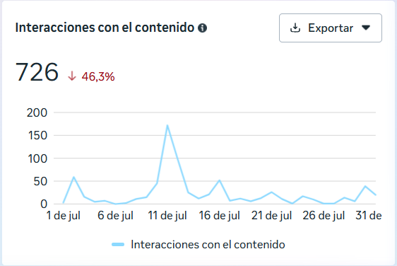 | 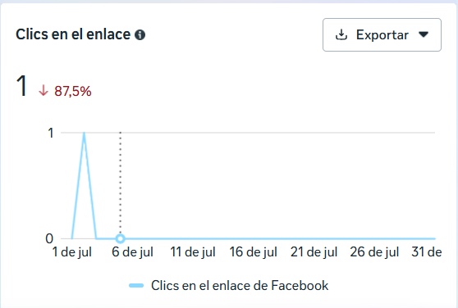
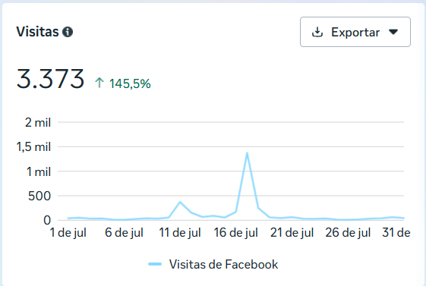 | 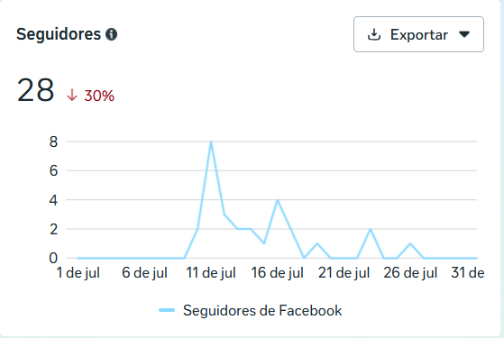
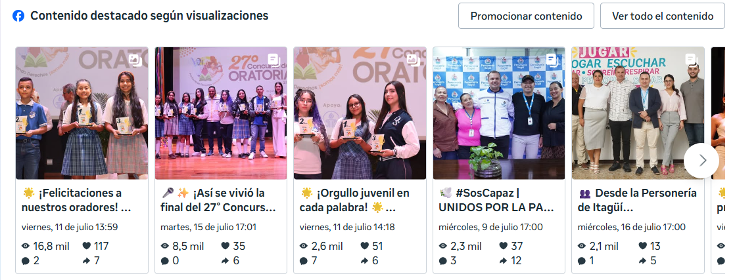
INFORME ESTADÍSTICO REDES SOCIALES INSTAGRAM – JULIO
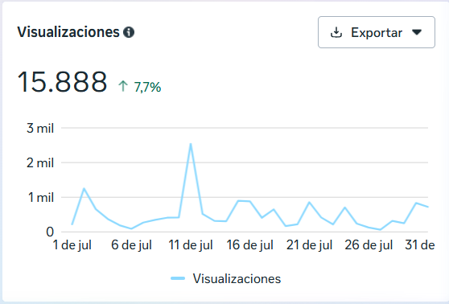 | 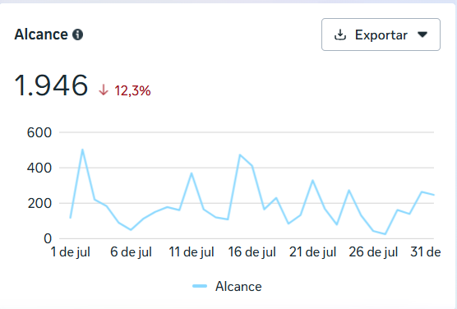
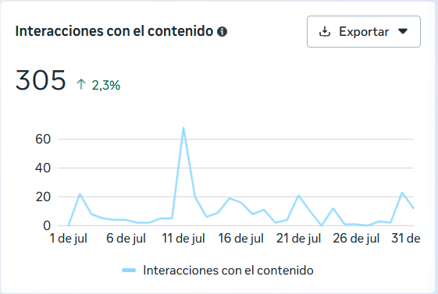 | 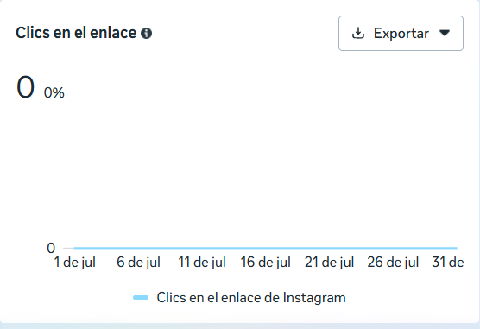
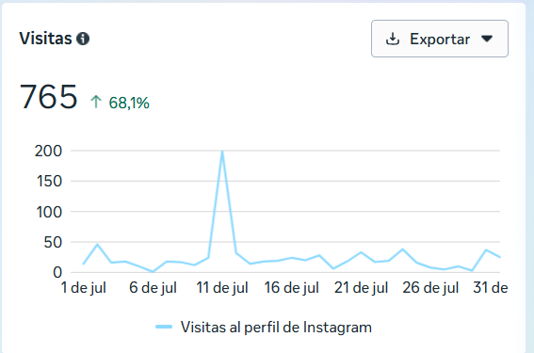 | 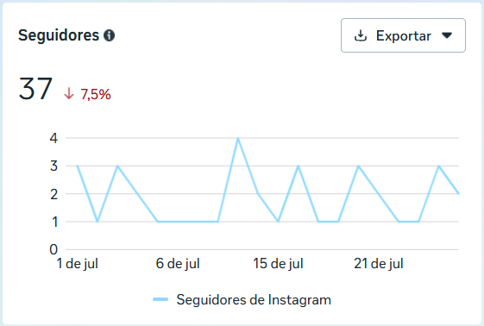
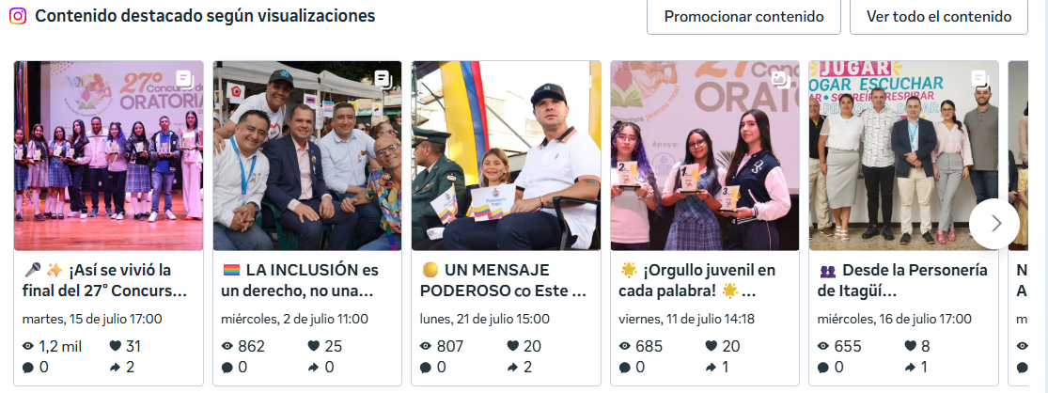
INFORME ESTADÍSTICO REDES SOCIALES FACEBOOK – AGOSTO
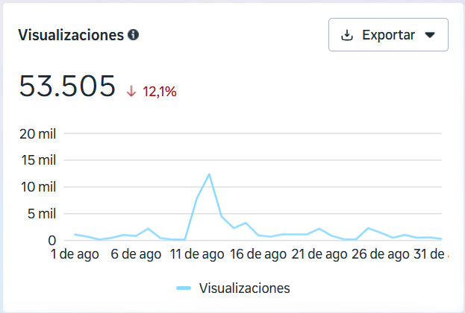 | 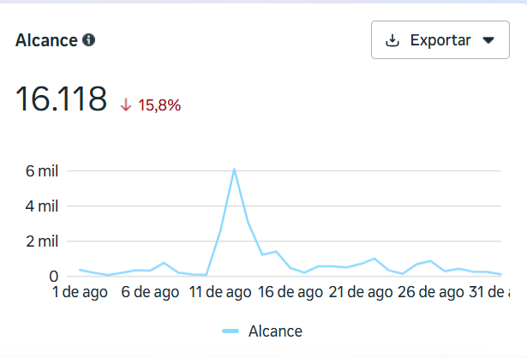
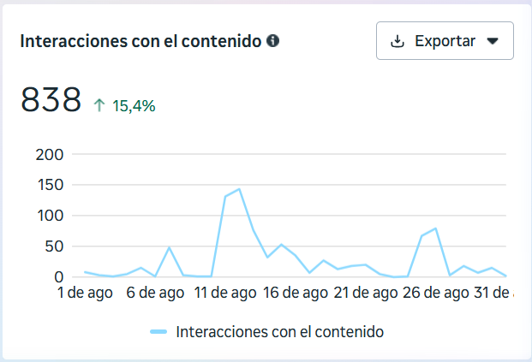 | 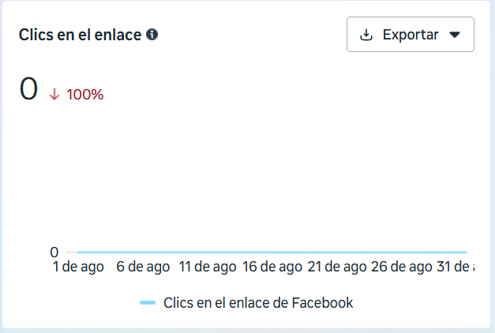
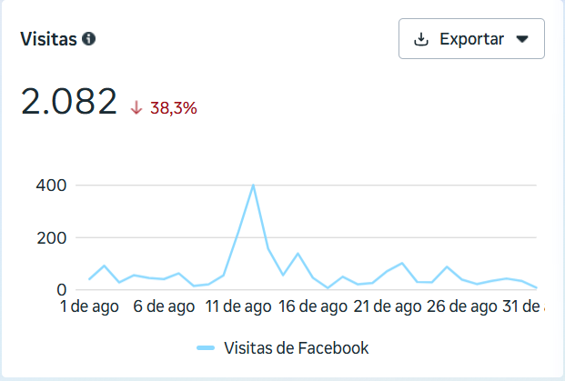 | 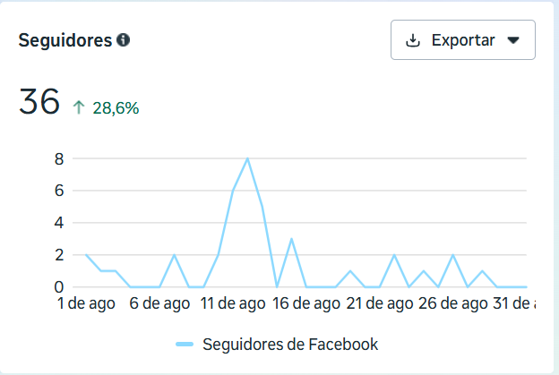
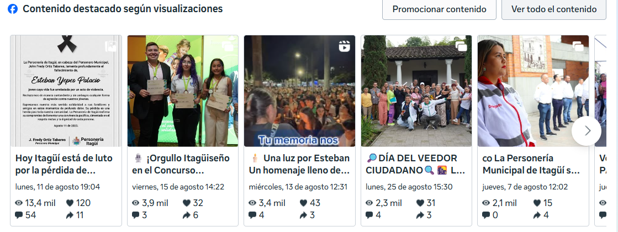
INFORME ESTADÍSTICO REDES SOCIALES INSTAGRAM – AGOSTO
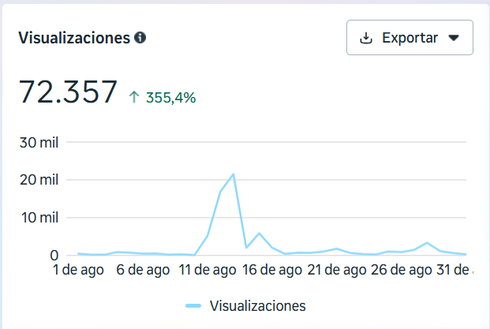 | 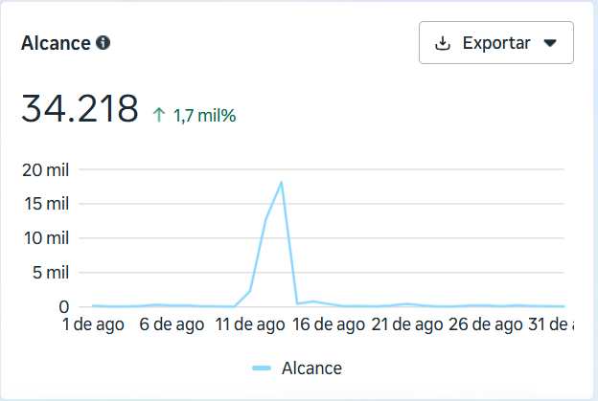
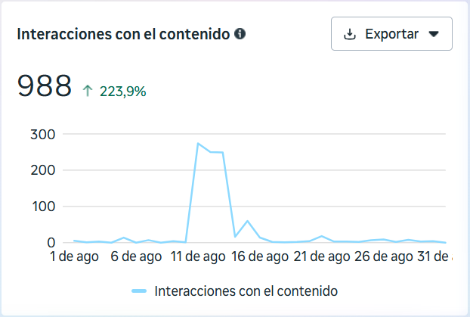 | 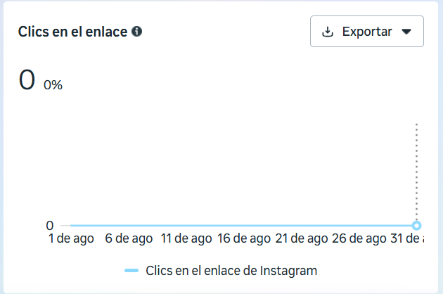
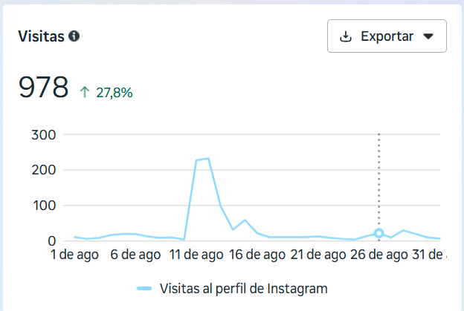 | 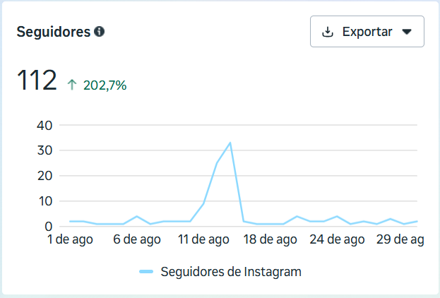
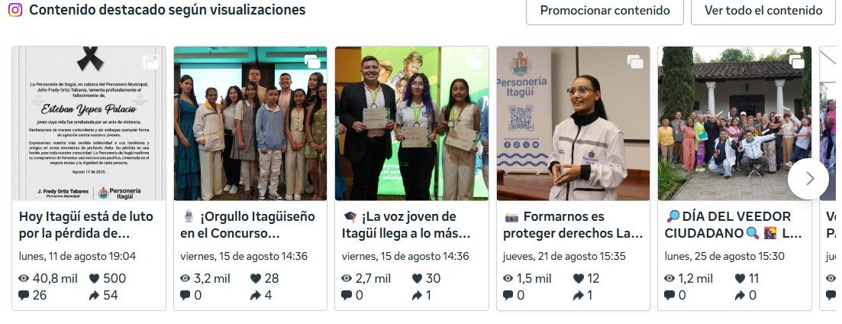
INFORME ESTADÍSTICO REDES SOCIALES FACEBOOK – SEPTIEMBRE
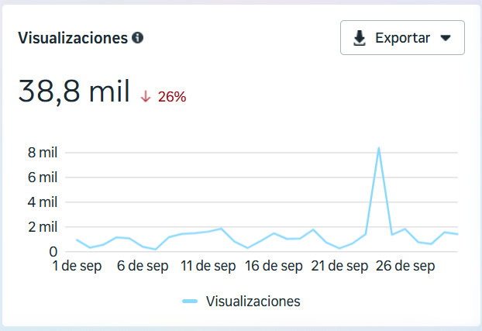 | 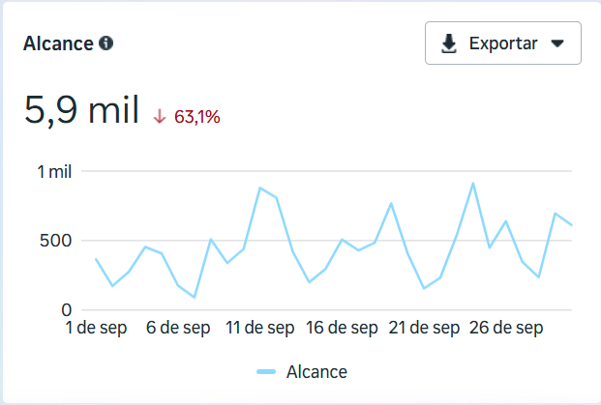
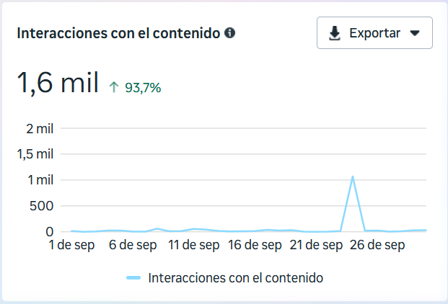 | 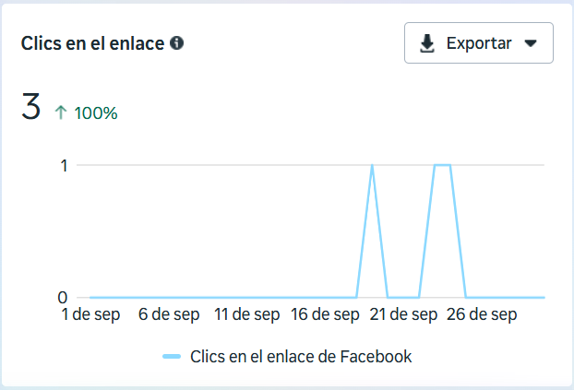
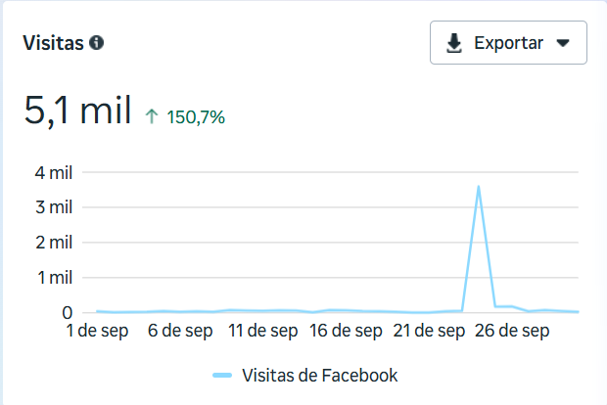 | 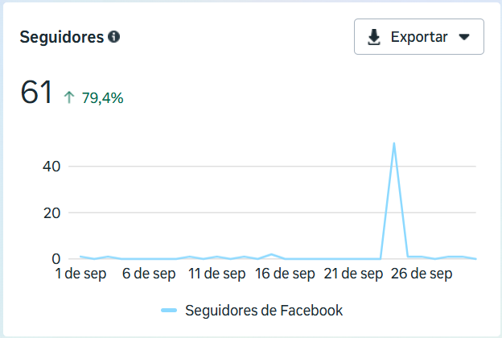
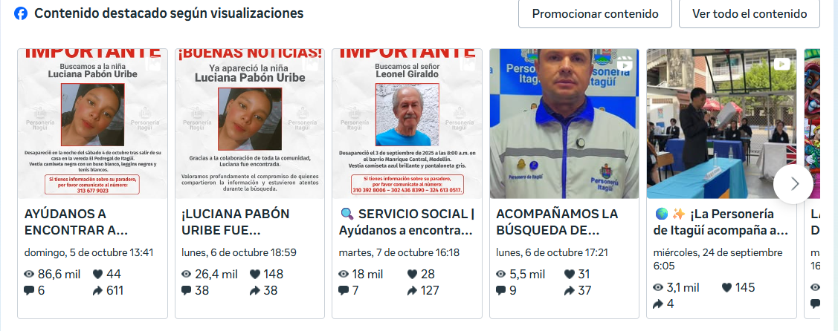
INFORME ESTADÍSTICO REDES SOCIALES INSTAGRAM – SEPTIEMBRE
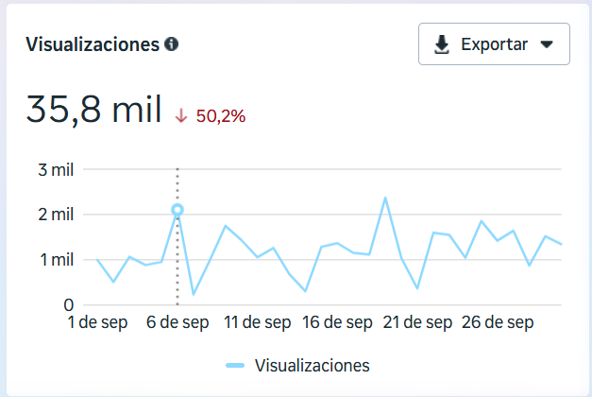 | 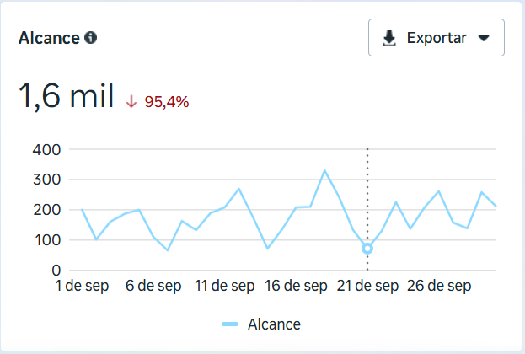
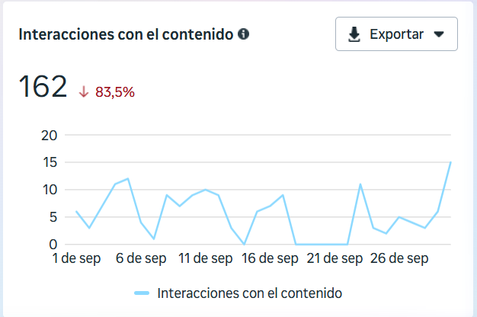 | 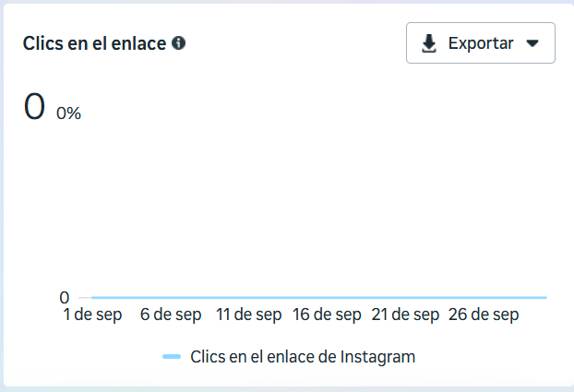
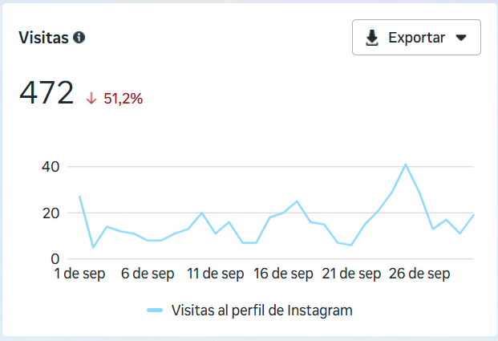 | 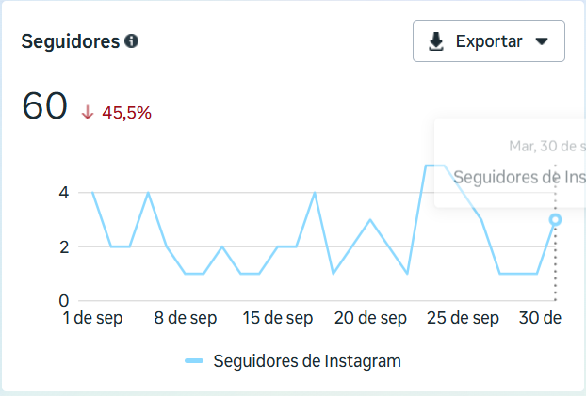
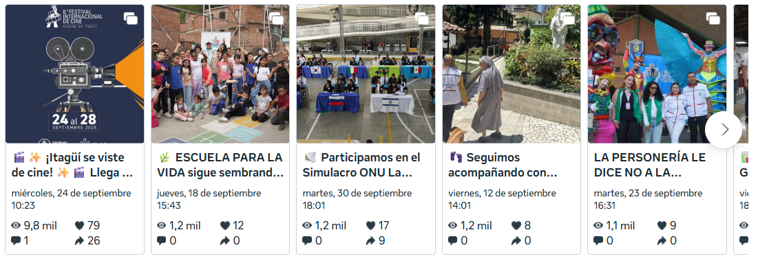

HISTORIAS PUBLICADAS EN JULIO

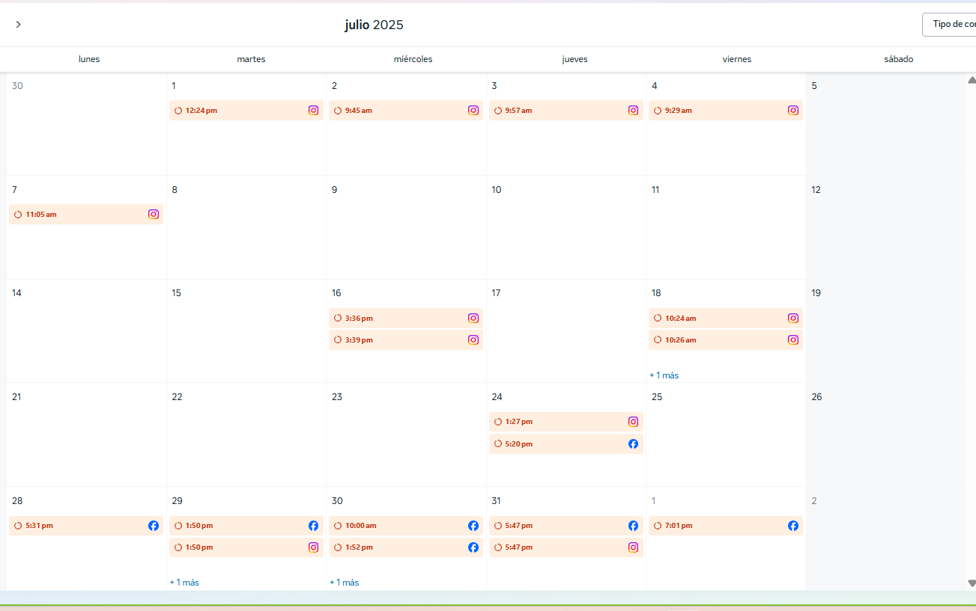

HISTORIAS PUBLICADAS EN AGOSTO
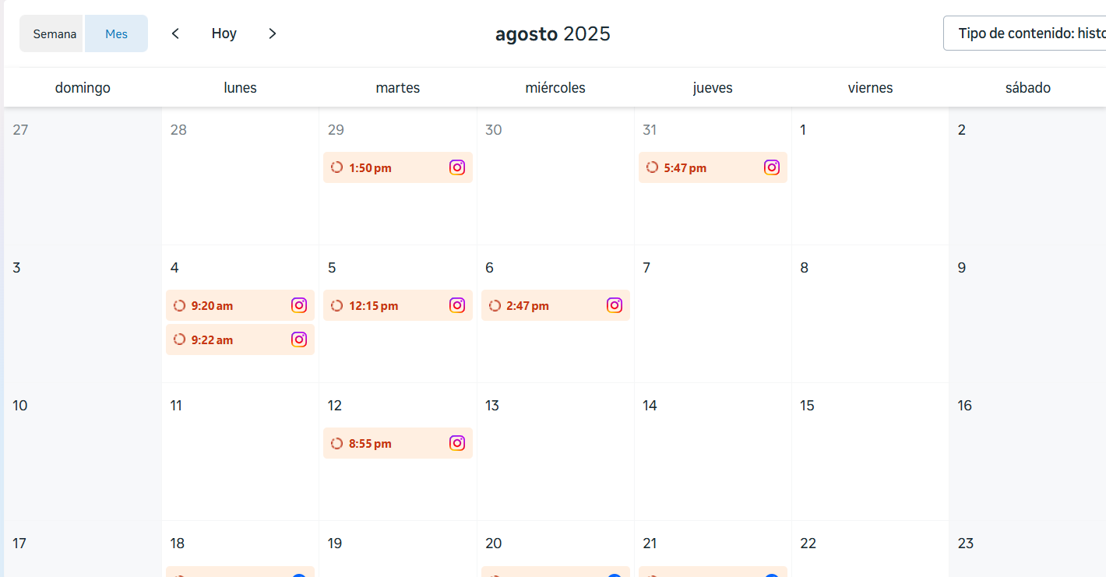 | 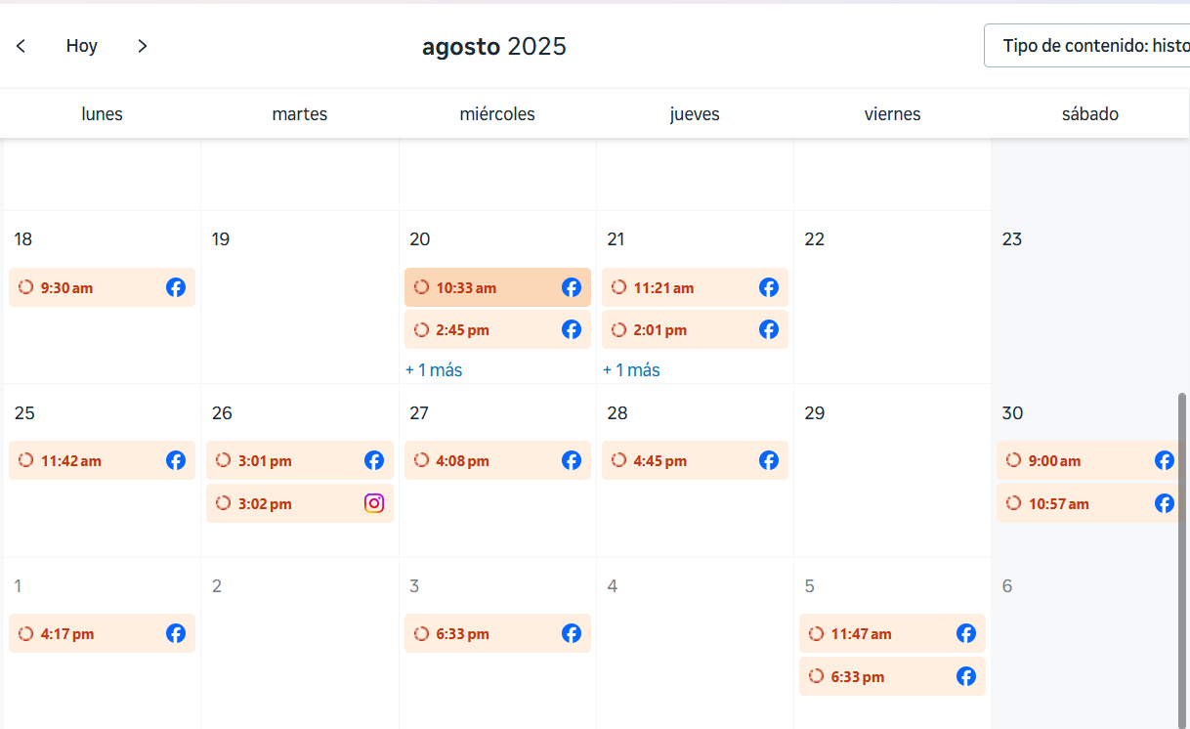

HISTORIAS PUBLICADAS EN SEPTIEMBRE

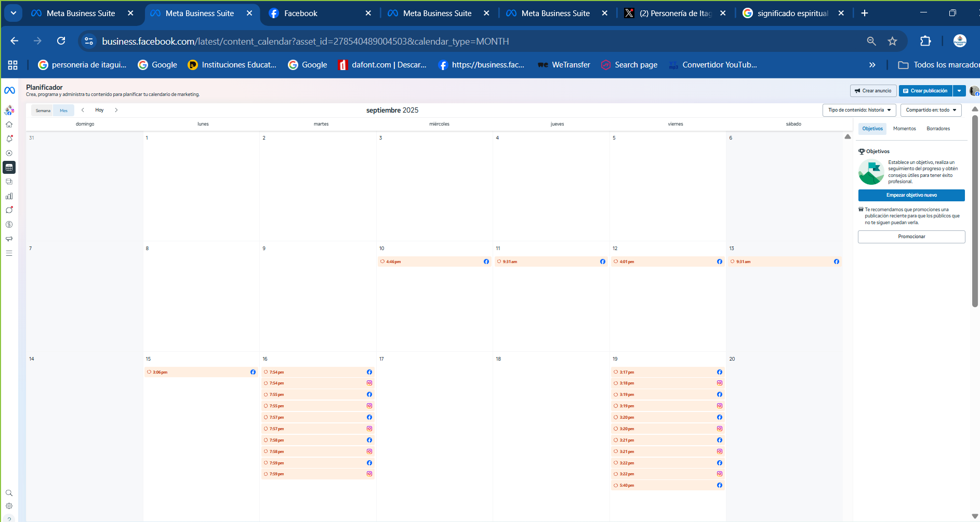 | 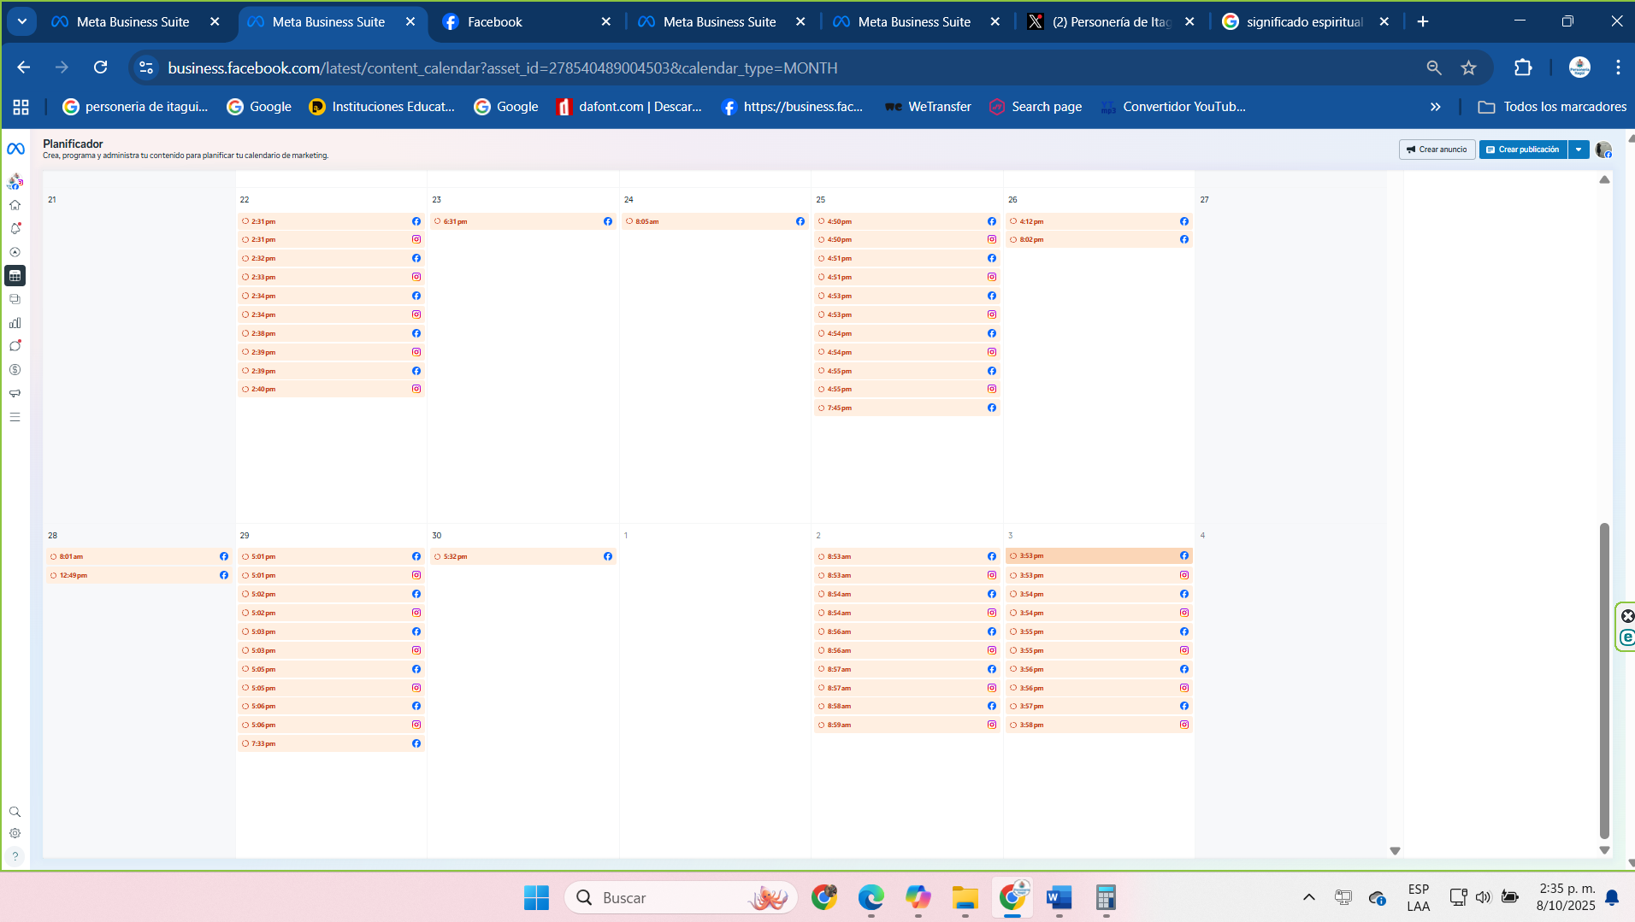

Plataforma X (TWITTER)
X
 | JULIO | AGOSTO | SEPTIEMBRE | TOTAL
POST | 29 | 38 | 35 | 112
Cuántas veces fue visto el post (alcance) | 2.933 | 75.977 | 1.576 | 80.486
NOTA: La plataforma X solicita pago para la verificación de las estadísticas. Se realiza un conteo manual para lograr una medición mensual aproximada. La publicación del 11 de agosto alcanzó 243 reacciones
EVIDENCIA: \\192.168.2.6\comunicaciones\2025\2. PLANEACIÓN INSTITUCIONAL\4 INFORMES TRIMESTRALES

Sede electrónica
JULIO 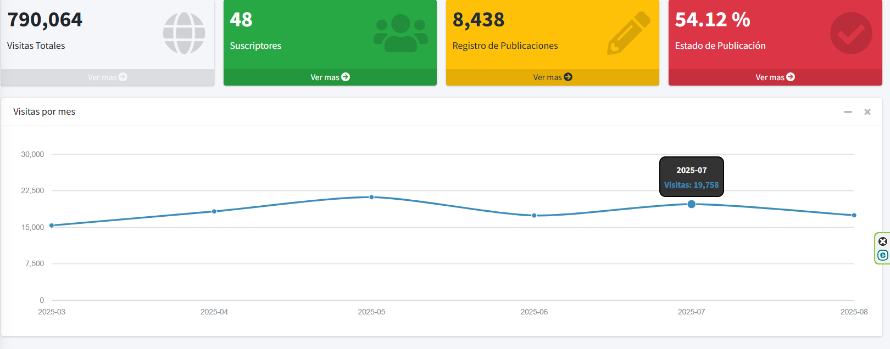
AGOSTO
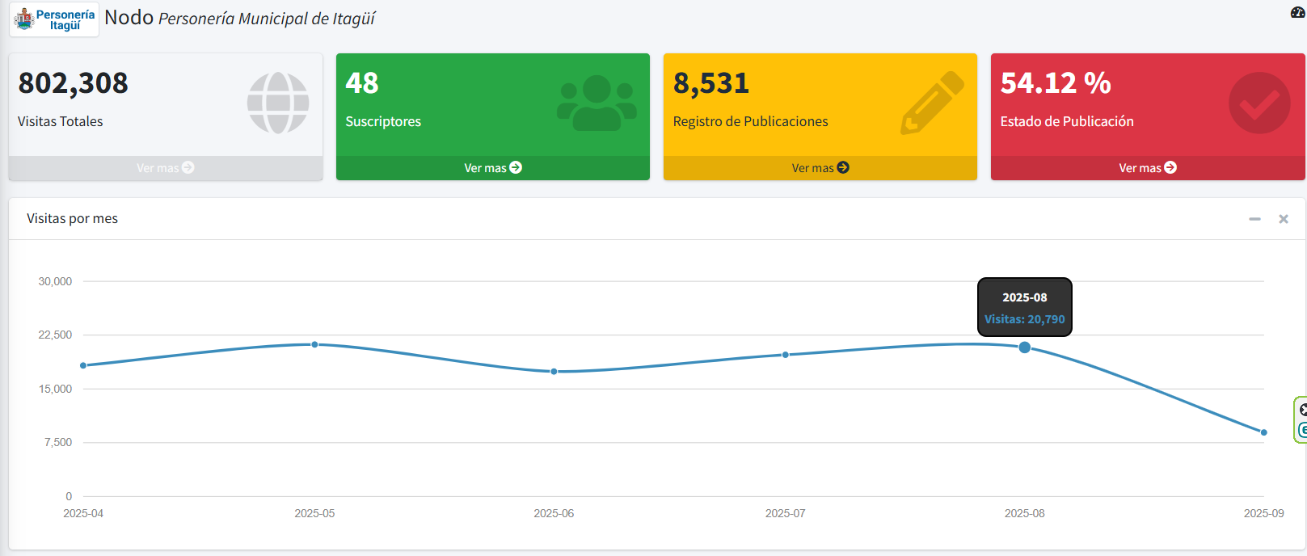
SEPTIEMBRE
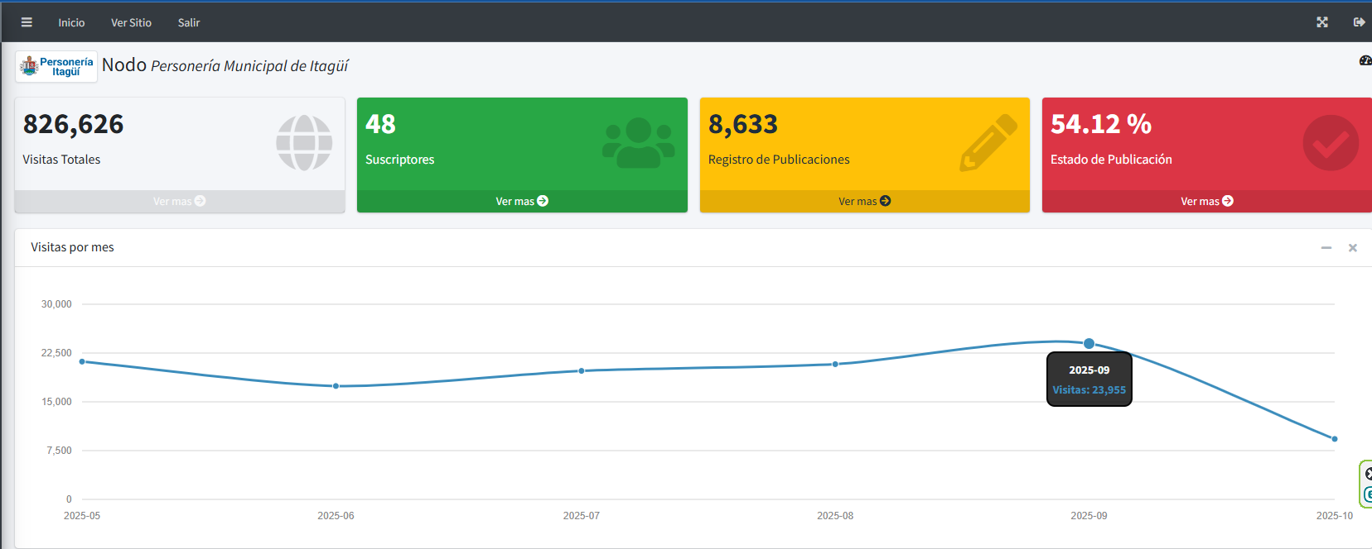

EVENTOS

Eficacia de las Comunicaciones en convocatoria a eventos
Fecha | Evento | Responsable | Cantidad asistentes
11/07/2025 | Final Concurso de Oratoria | Derechos Humanos | 232
5/08/2025 | Escuela para la vida | Colectivos y del Ambiente | 15
6/08/2025 | Capacitación “Faltas disciplinarias en el ámbito laboral” | Vigilancia Administrativa | 36
22/08/2025 | Conmemoración día del veedor ciudadano | Colectivos y del ambiente | 70
26/08/2025 | Capacitación Derecho de Petición y Tutela para Comerciantes | Secretaría General | 68
–29/08/2025 | Capacitación Personeros Estudiantiles | Derechos Humanos | 34
17/09/2025 | Escuela para la vida | Colectivos y del Ambiente | 27
17/09/2025 | Stand “Gestión de las Emociones” | Derechos Humanos | 125
24/09/2025 | Festival Internacional de Cine – Película con énfasis en DDHH | Despacho | 35
25/09/2025 | Recorrido APU Humedal Ditaires | Colectivos y del Ambiente | 17

Durante el trimestre, se llevaron a cabo 10 eventos alineados con el cumplimiento del Plan de Acción Institucional, los cuales contaron con la participación de 659 personas.
- La participación promedio fue de 65 personas por evento (Participación media por evento respecto al total acumulado).
- El evento con mayor asistencia fue: Final Concurso de Oratoria, con 232 participantes

Mapa de Riesgos
Posibilidad de publicar información errada en las diferentes plataformas de comunicaciones tanto internas como externas de la entidad. | No se materializó  4/07/2025 Durante el segundo trimestre, no se ha materializado el riesgo mencionado. A la fecha, el área de comunicaciones, ha cumplido con los pasos del Procedimiento para la Gestión de las Comunicaciones, enviándose al WhatsApp de Aprobaciones Personería y a los diferentes líderes los posts informativos y videos como consta en el Informe Trimestral de Publicación – Primer Trimestre. Así mismo, comparte los boletines y demás productos escritos, destinados a publicarse en diferentes plataformas.  \\192.168.2.6\comunicaciones\2025\2. PLANEACIÓN INSTITUCIONAL\4 INFORMES TRIMESTRALES).
Posibilidad de retrasos en la publicación de la información interna y externa. | No se materializó  4/07/2025 Durante el presente trimestre, no se han registrado retrasos en la publicación de la información solicitada a Gestión de las Comunicaciones. Este resultado refleja la eficiencia y la efectividad de los procesos y procedimientos establecidos para gestionar y divulgar la información de manera oportuna.
posibilidad de utilización indebida por expertos informáticos de la información publicada en redes. | No se materializó  4/07/2025 No se ha utilizado de manera indebida la información publicada en redes sociales u otros medios por parte de expertos informáticos.

Implementación y efectividad de las estrategias de promoción de la Imagen institucional de la Personería Municipal de Itagüí. el cual conlleva a realizar actividades de promoción de la nueva imagen institucional, la divulgación de las campañas que se llevaran en los diversos medios físicos y digitales.

COMUNICACIONES 2025 | ACOMPAÑAMIENTOS | DISEÑOS
JULIO | 32 | 23
AGOSTO | 25 | 32
SEPTIEMBRE | 15 | 22
Total | 72 | 77

Comparativo febrero 2025 y febrero 2026
- Cantidad de atenciones (usuarios)
- Servicios más solicitados
- Caracteriza

Este año la personería ha realizado acompañamiento y apoyo para la realización de la conmemoración que será en el concejo municipal, donde se resaltará la resiliencia de las víctimas. Se ha dispuesto de todos los medios para llevar a cabo la conmemoración, a disposición de los requerimientos de la mesa.

Hora.

